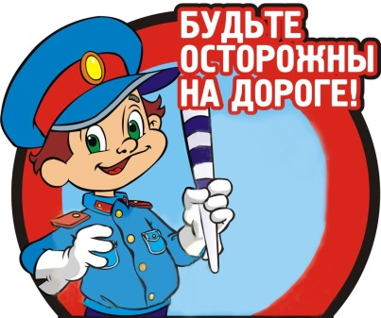
Наш Теремок

Тематическая газета

МДОУ «Детский сад №57» г. Ярославля

Выпуск № 13 (сентябрь 2016)
Цитата дня: «Пусть запомнят твердо дети: Верно поступает тот,
Кто лишь при зеленом свете Через улицу идет!» Ю. Яковлев

С 22 августа по 22 сентября 2016 года в муниципальной системе образования города Ярославля прошел Месячник безопасности дорожного движения. В рамках усиления работы по профилактике детского дорожно-транспортного травматизма в детском саду № 57 были проведены профилактические мероприятия.
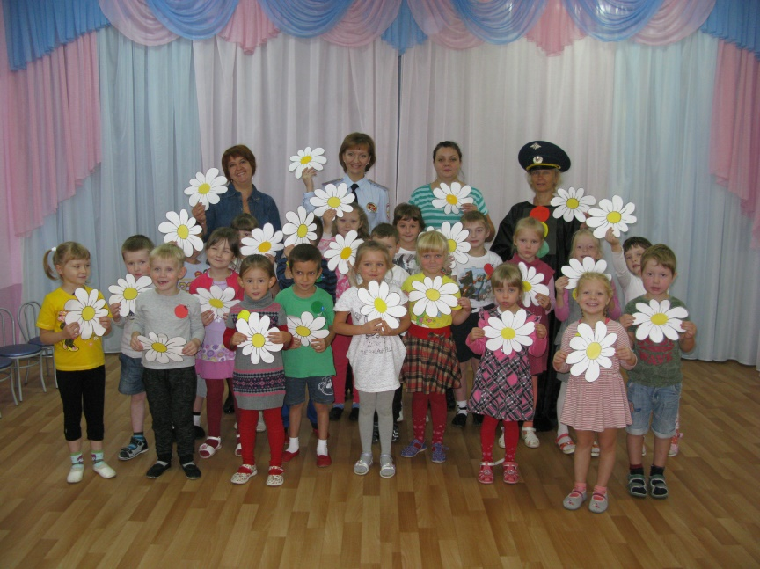
С 12 по 16 сентября все участники образовательного процесса были охвачены единой темой «Безопасность на дороге». Дети вместе с полюбившейся им тетушкой Совой вспоминали о правилах дорожного движения, играли в соответствующие тематике игры, в совместной с педагогами деятельности разбирали различные ситуации и делились собственным опытом. А 23 сентября состоялся праздник «В гостях у Светофора», на котором дошкольники встретились со старшим инспектором по пропаганде БДД ОБ ДПС ГИБДД УМВД России по Ярославской области капитаном полиции Т.И. Бушуевой. Дети не только продемонстрировали свои знания об основных правилах безопасного поведения на дорогах и улицах, но и стали участниками Всероссийской детской эстафеты безопасности «Дорога — символ Жизни», символом которой является ромашка. Этот цветок напоминает солнце, его лепестки – пешеходный переход, а стебель – это дорога. Неслучайно, что акция проводится именно в начале учебного года, когда дорожная безопасность детей требует особого внимания.

Безопасная дорога
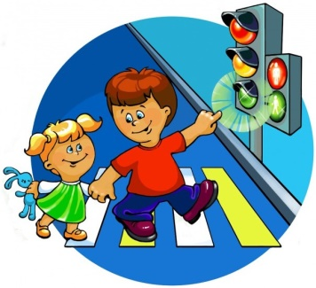
Не для кого не секрет, что за последнее время, в связи с возросшим числом автотранспорта, резко ухудшилась ситуация на дорогах. И связано это, в первую очередь, не с количеством увеличившихся заторов на дорогах, а с числом возросших случаев дорожно-транспортных происшествий, участниками которых становятся маленькие пешеходы.
В связи с этим, приоритетной задачей общества становится обеспечение безопасности на дорогах. К решению данной задачи необходимо подходить со всех сторон. Согласитесь, если в детском саду ребенку будут прививать необходимые знания в области дорожного движения, а вечером того же дня папа будет переходить на красный сигнал светофора, со словами: «Машины же ещё далеко», о каком воспитании грамотного пешехода можно говорить? Ведь главным примером для ребенка являются его родители! Поэтому и решая проблему детского травматизма на дорогах необходимо начинать именно с родителей.
Важное значение здесь играет правильная подготовка детей. Покидая стены дома, ребенок сталкивается с множеством опасностей. Однако в силу своих особенностей: считают себя очень ловкими и быстрыми, не умеют правильно определять расстояние до приближающегося автомобиля, его скорость - дошкольник не в состоянии трезво оценить всю серьезность той или иной ситуации. Поэтому часто можно встретить детей играющих в мяч рядом с проезжей частью или ребенка перебегающего дорогу в неположенном месте.
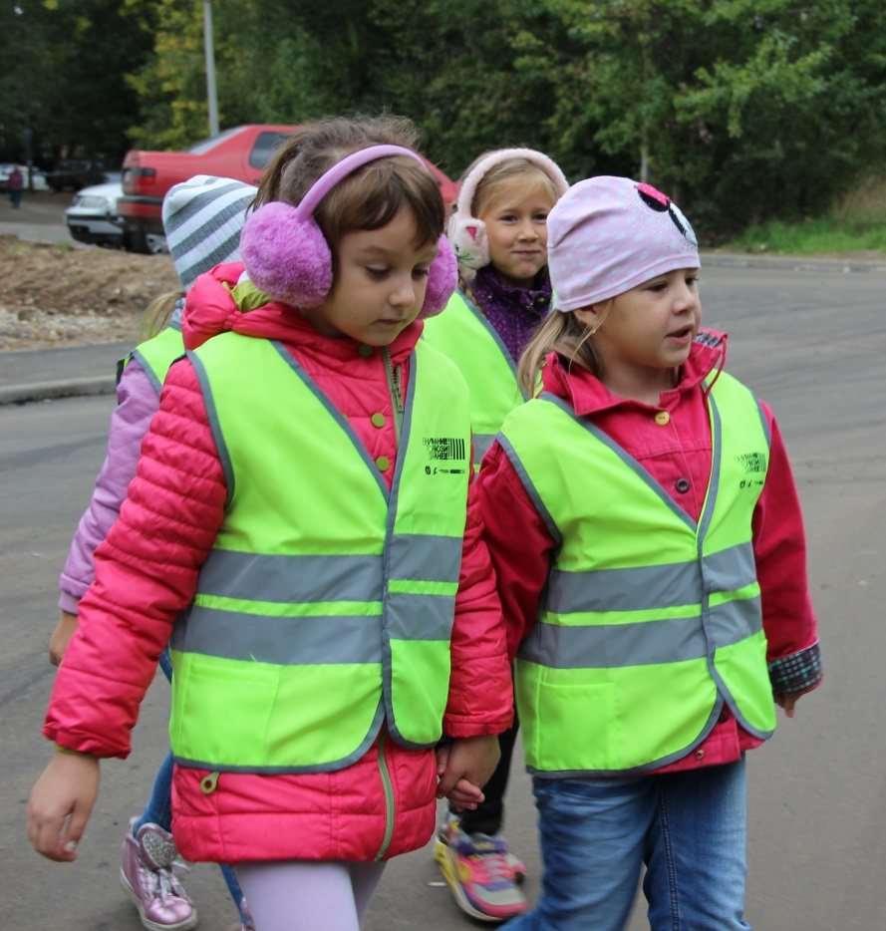
Согласно статистике ОГИБД УМВД по городу Ярославлю за 12 месяцев 2015 года произошло 67 дорожно-транспортных происшествий с участием несовершеннолетних, из них 22 происшествия по вине несовершеннолетних (21 ранены, 1 погибший). За 6 месяцев 2016 года в городе Ярославле произошло 24 ДТП (в АП 2015 г. 28 ДТП) с участием несовершеннолетних, из них по вине несовершеннолетних 7 ДТП (в АП 2015 г. 12 ДТП), с двумя смертельными исходами (в АП 2015г. 2 случая смертельного исхода).
В июне 2016 года зарегистрировано 10 дорожно-транспортных происшествий с участием несовершеннолетних, в которых 2 ребенка погибли и 8 получили травмы.

Психологические особенности детей.
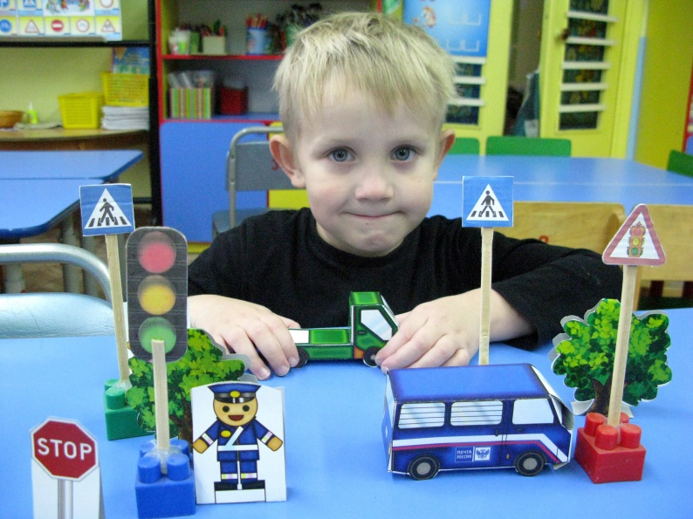
Чтобы правильно выстроить процесс обучения, необходимо учитывать психологические и возрастные особенности детей.
– У малыша дошкольного возраста сужено поле зрения. Поэтому он не может даже приблизительно определить расстояние до приближающегося автомобиля. А понять, с какой скоростью он движется, способен не каждый школьник.
– Даже если ребенок смотрит на автомобиль, это вовсе не значит, что он его видит. Увлеченный собственными мыслями, переживаниями, часто он просто не замечает транспортное средство.
– В переходном возрасте возникают другие трудности: подростку свойственно пренебрежение опасностью. Он уверен, что с ним не произойдет то, что случается с другими. И, не глядя по сторонам, бесстрашно выходит на дорогу.
– А малыши в дошкольном и младшем школьном возрасте вообще не воспринимают автомобиль как угрозу. Для них какая-нибудь игрушка, мяч гораздо важнее здоровья и жизни. Поэтому существует правило: если на дорогу выкатился мяч - жди ребенка. Потребность детей в движении в этом возрасте, которая преобладает над осторожностью, стремление играть в любых ситуациях, неумение быстро оценить обстановку или принять правильное решение, недостаточные знания об источниках повышенной опасности могут привести к печальным последствиям.
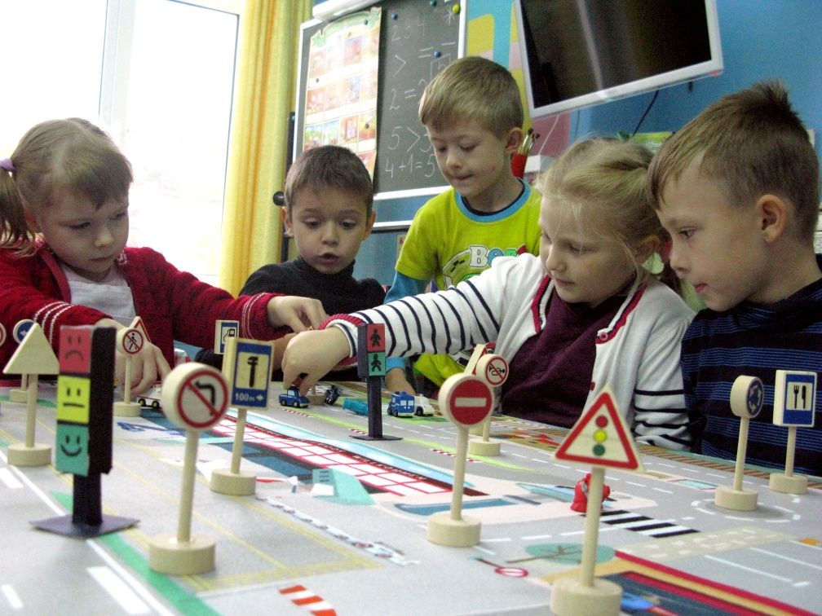
Стоит обратить внимание на то, что дети – это особая категория пешеходов и пассажиров. Их нельзя мерить теми же категориями, что и взрослых, ведь для них дословная трактовка Правил дорожного движения неприемлема, а нормативное изложение обязанностей пешеходов и пассажиров на недоступной для них дорожной лексике, что требует от дошкольников абстрактного мышления, затрудняет процесс обучения и воспитания.
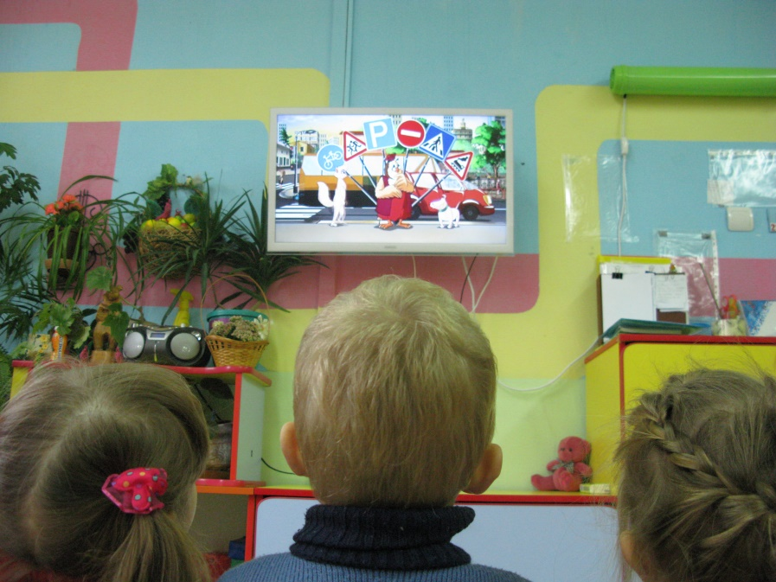
Вот почему с самого раннего возраста необходимо учить детей безопасному поведению на улицах, дорогах, в транспорте и Правилам дорожного движения, выбирая наиболее подходящие для того или иного возраста формы и методы обучения. В нашем дошкольном учреждении дети изучают Правила дорожного движения в играх, тренингах, спортивных соревнованиях и с героями любимых мультфильмов «Смешарики» и «Уроки тетушки Совы». Здесь дети наглядно имеют представление о тех случаях на дороге, которые могут произойти, если нарушить Правила.
В процессе обучения детей правилам дорожного движения, основная задача родителей и педагогов — сформировать три основных навыка поведения, которые помогут ребенку сориентироваться в дорожных ситуациях.
Навык сосредоточения внимания – это граница, перед которой необходимо останавливаться, выдерживать паузу, для психологического переключения в связи с переходом в опасную зону, а также для адекватной оценки обстановки не только глазами, но и мыслями.
Навык наблюдения – ребенок должен видеть предметы, окружающие его, как подвижные (автомобили, движущиеся по дороге) так и неподвижные (автомобили, стоящие у обочины, кусты и т.д.), закрывающие обзор проезжей части и воспринимать их как потенциальную опасность.
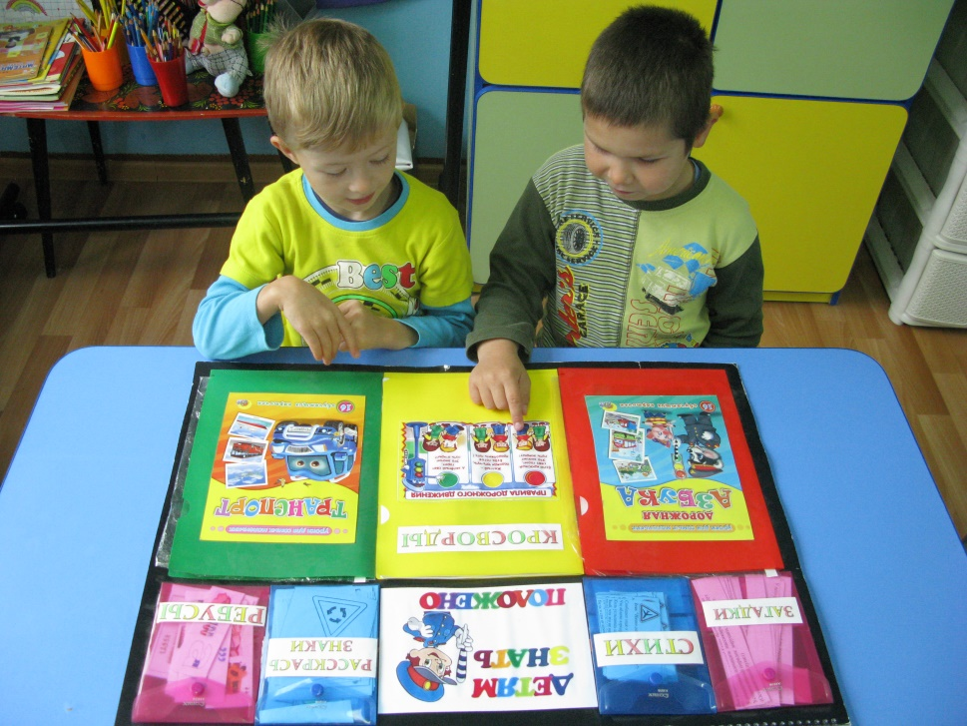
Навык самоконтроля – ступая на проезжую часть спешку и волнение необходимо оставить на тротуаре, соблюдать полное спокойствие и не отвлекаться ни на что те несколько минут, которые требуются для перехода дороги.
Дорога от дома в детский сад и обратно идеально подходит для того, что бы дать ребенку знания, формировать у него навыки безопасного поведения на улице. У ребенка целая гамма привычек формируется с самого раннего детства. Именно поэтому, начиная с 1, 5-2 лет необходимо формировать у него комплект «транспортных» привычек.

Памятка для родителей «Грамотного пассажира»
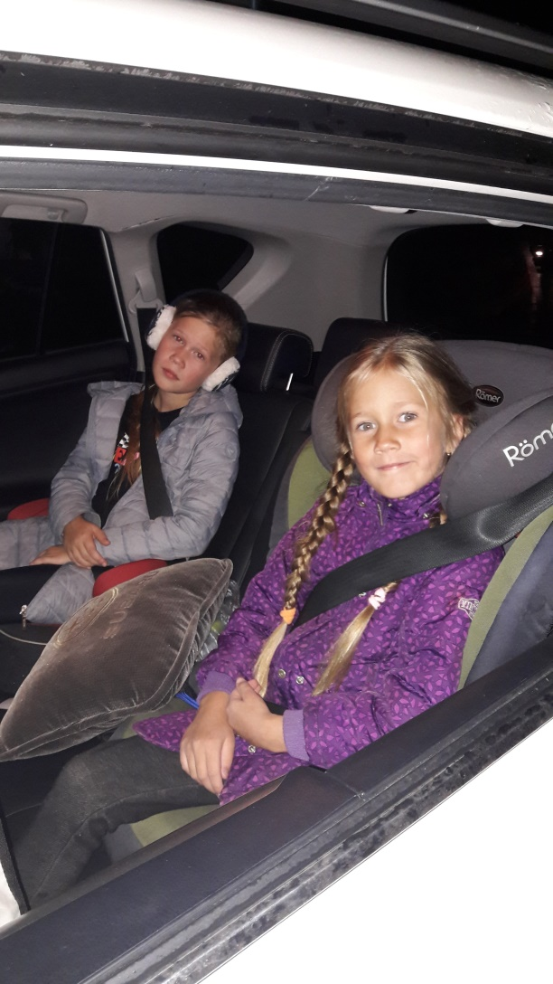
• Всегда пристегивайте ребенка и себя ремнями безопасности, даже в том случае, если вам нужно проехать незначительное расстояние;
• Для детей до 12 лет необходимо приобрести специальное автомобильное кресло, соответствующее их возрасту, росту и весу;
• Во время движения автомобиля не разрешайте детям кричать или передвигаться по салону, это может вас отвлечь и привести к аварии;
• Покажите ребенку, как правильно покидать салон автомобиля: через правую дверь, находящуюся со стороны тротуара.
Будьте внимательны и берегите своих детей!
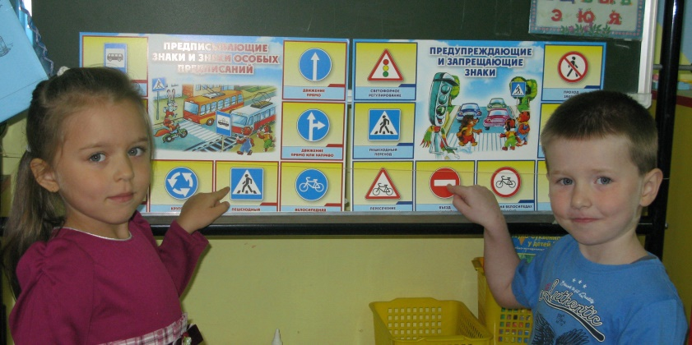

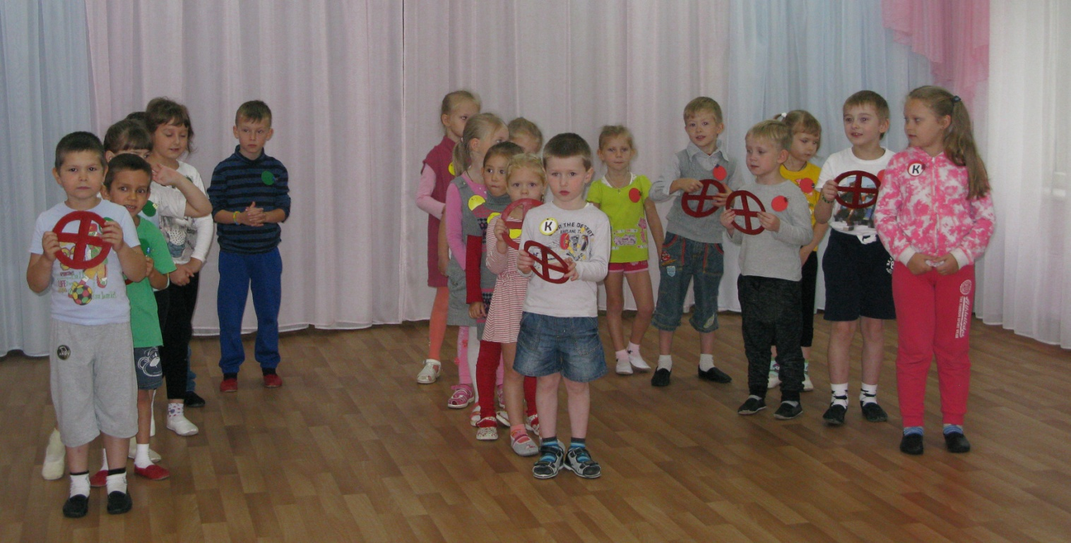

К моменту поступления ребенка в школу он должен

усвоить и соблюдать следующие правила поведения

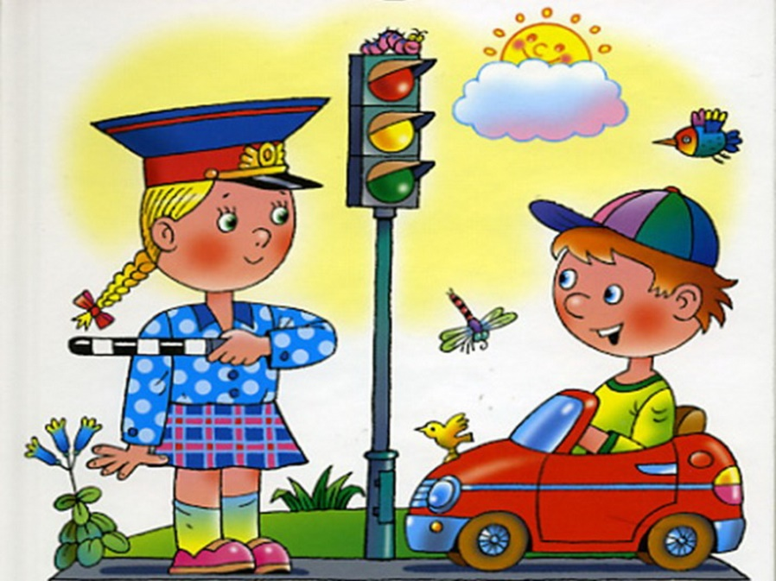
на улице и в транспорте:
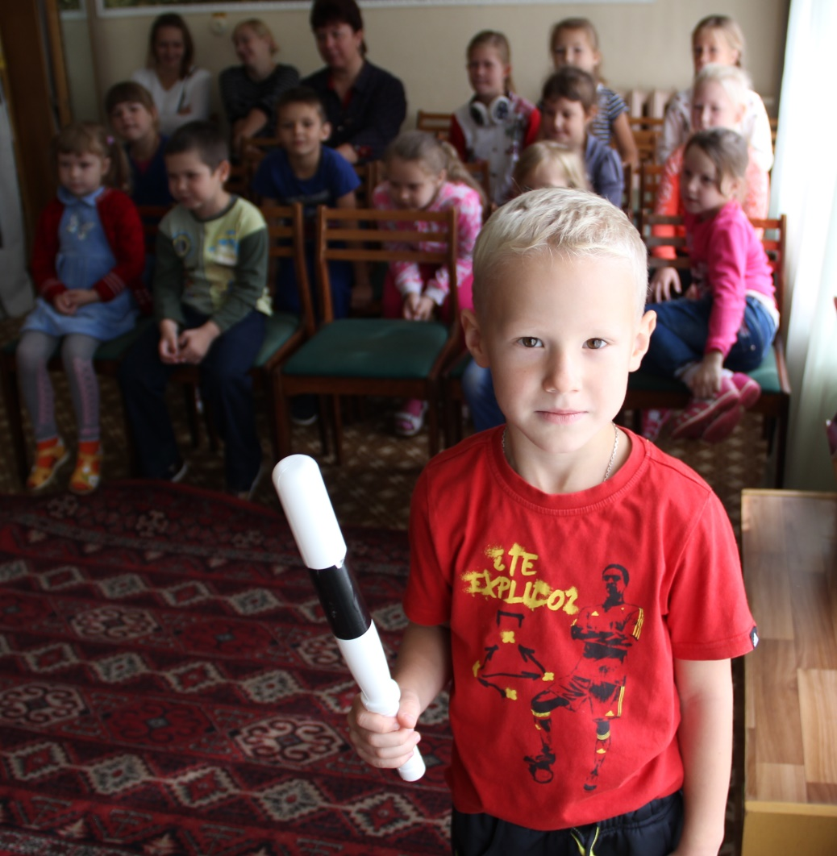
• Играй только в стороне от дороги.
• Переходи улицу там, где обозначены указатели перехода, на перекрестках по линии тротуара.
• Переходи улицу только шагом, не беги.
• Следи за сигналом светофора, когда переходишь улицу.
• Посмотри при переходе улицы сначала налево, потом направо.
• Не пересекай путь приближающемуся транспорту
• Трамваи всегда обходи спереди.
• Входи в любой вид транспорта и выходи из него только тогда, когда он стоит.
• Не высовывайся из окна движущегося транспорта.
• Выходи из машины только с правой стороны, когда она подъехала к тротуару или обочине дороги.
• Не выезжай на велосипеде на проезжую часть.
• Если ты потерялся на улице-не плач. Попроси взрослого прохожего или полицейского помочь.
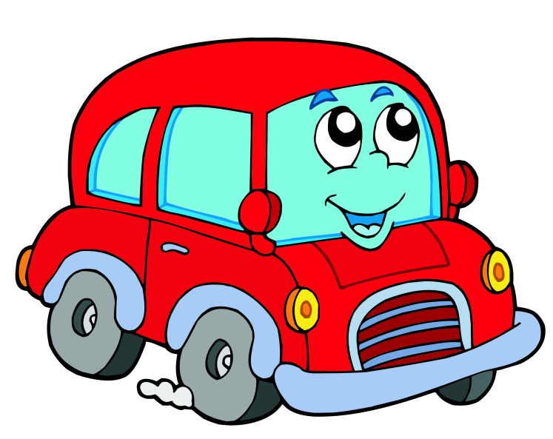

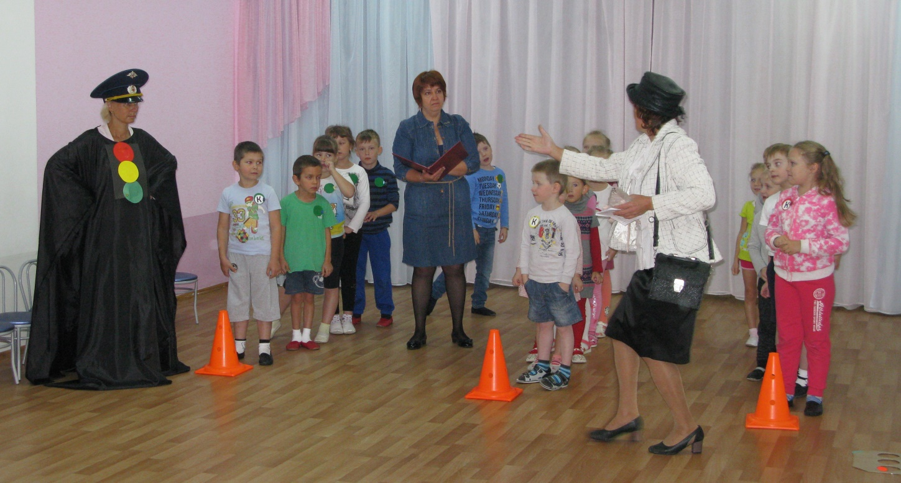
Уважаемые родители!
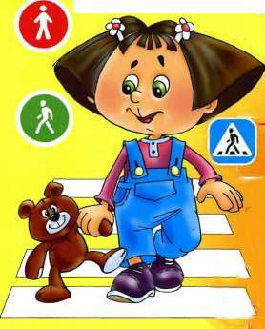
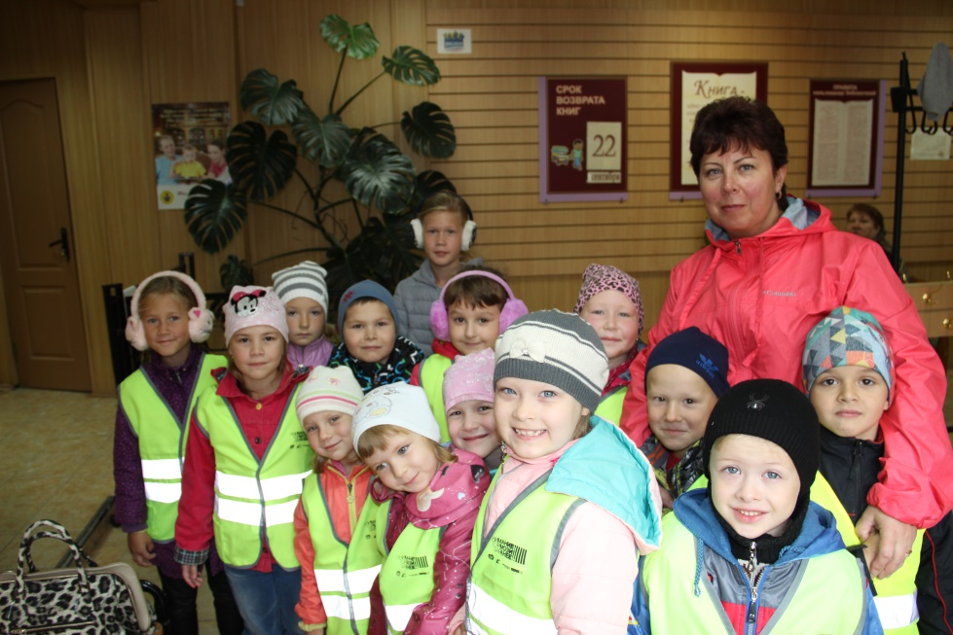
•Вы являетесь для детей образцом поведения. Вы — объект любви и подражания для ребенка. Это необходимо помнить всегда и тем более, когда вы делаете шаг на проезжую часть дороги вместе с малышом.
•Чтобы ребенок не попал в беду, воспитывайте у него уважение к правилам дорожного движения терпеливо, ежедневно, ненавязчиво.
•Ребенок должен играть только во дворе под вашим наблюдением. Он должен знать: на дорогу выходить нельзя.
•Не запугивайте ребенка, а наблюдайте вместе с ним и используйте ситуацию на дороге, дворе, улице; объясните, что происходит с транспортом, пешеходами.
•Развивайте у ребенка зрительную память, внимание. Для этого создавайте дома игровые ситуации.

